PRAKTIKUM SISTEM OPERASI

MODUL
(Syscall_Xinu)



Oleh:

Farhan Kurniawan (2311104073)

PROGRAM STUDI REKAYASA PERANGKAT LUNAK
DIREKTORAT KAMPUS PURWOKERTO
UNIVERSITAS TELKOM
2026

Jurnal/TP
Soal:
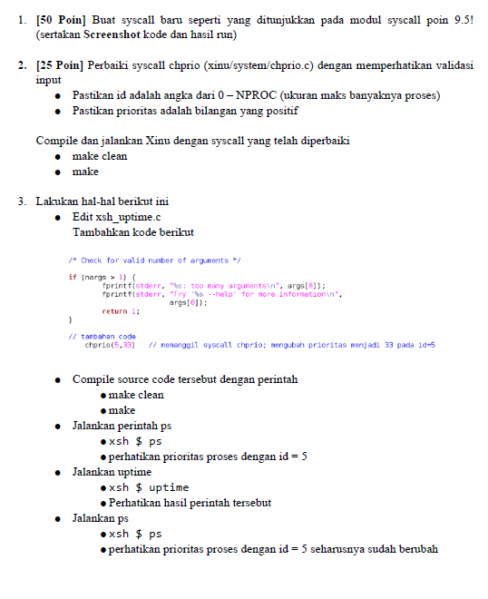
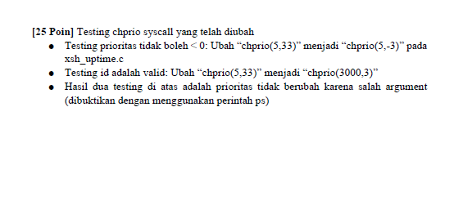

Jawaban
- Pada praktikum ini dibuat syscall baru bernama chname(). Syscall tersebut menampilkan pesan "New Syscall is easy" ketika dipanggil. Setelah menambahkan deklarasi pada prototypes.h dan memanggil syscall pada xsh_uptime.c, syscall berhasil dijalankan saat perintah uptime dieksekusi.

Input:
system/chname.c
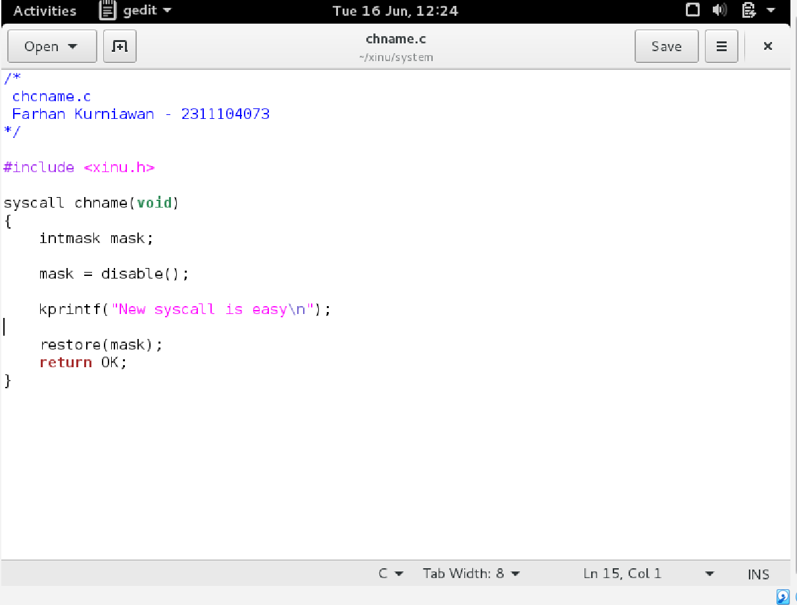

include/prototypes.h
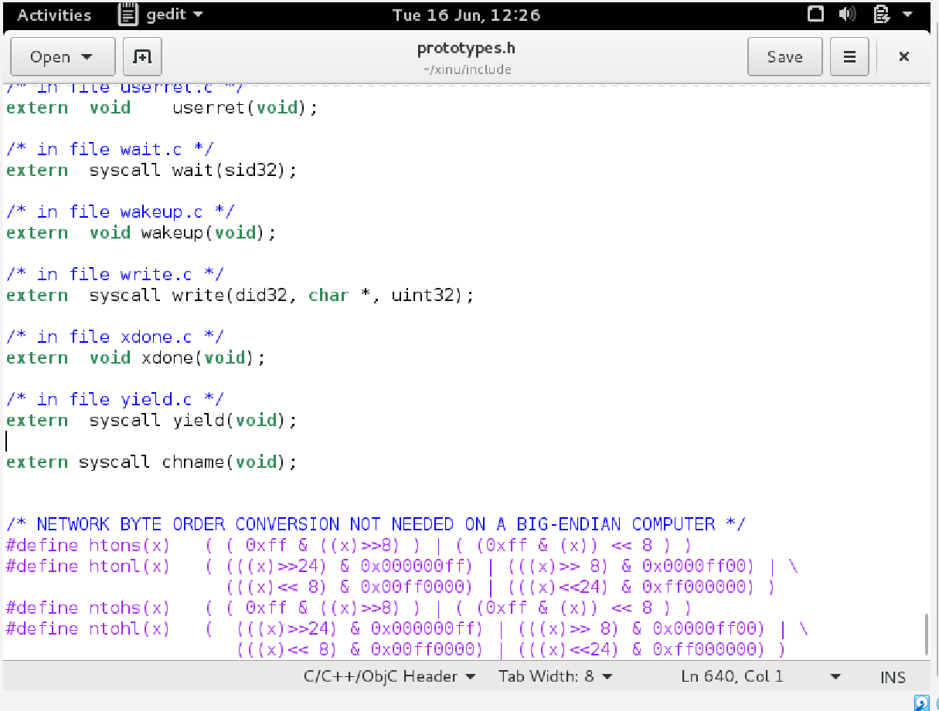

shell/xsh_uptime.c
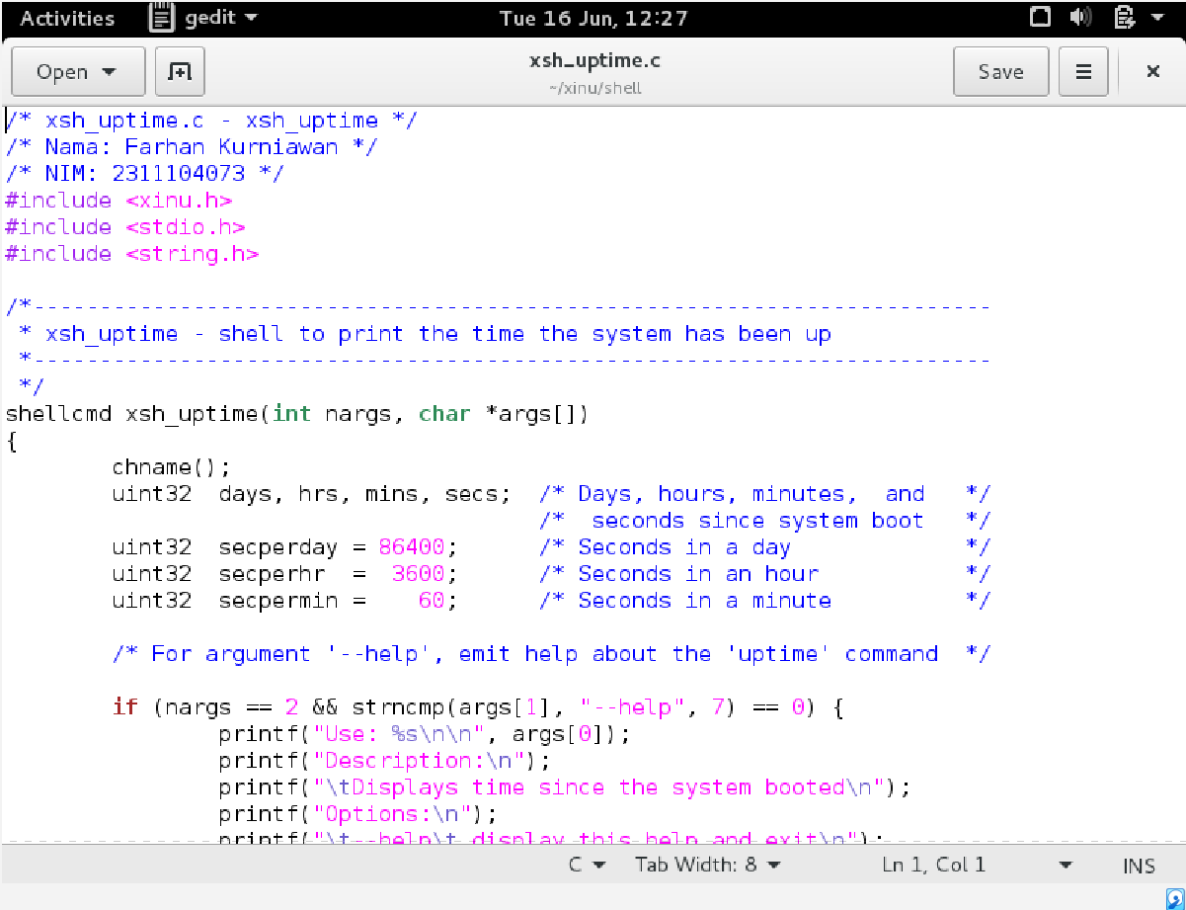

Output:
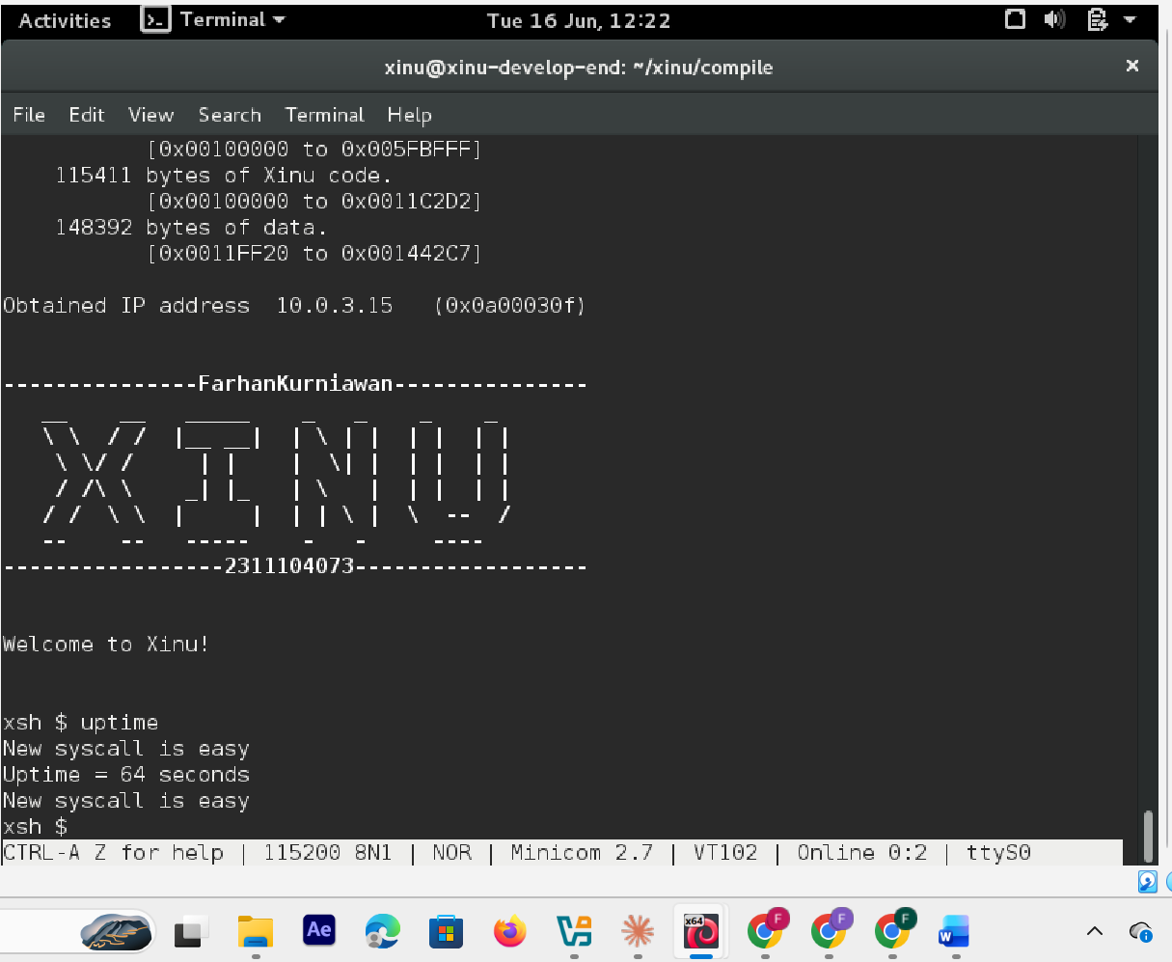

- Pada percobaan ini dilakukan perbaikan terhadap syscall chprio() dengan menambahkan validasi input. Validasi dilakukan untuk memastikan PID berada dalam rentang yang valid dan prioritas bernilai positif. Setelah dilakukan kompilasi ulang, syscall dapat bekerja lebih aman karena menolak input yang tidak sesuai. Dengan demikian, perubahan prioritas hanya dapat dilakukan jika parameter yang diberikan benar.
Input:
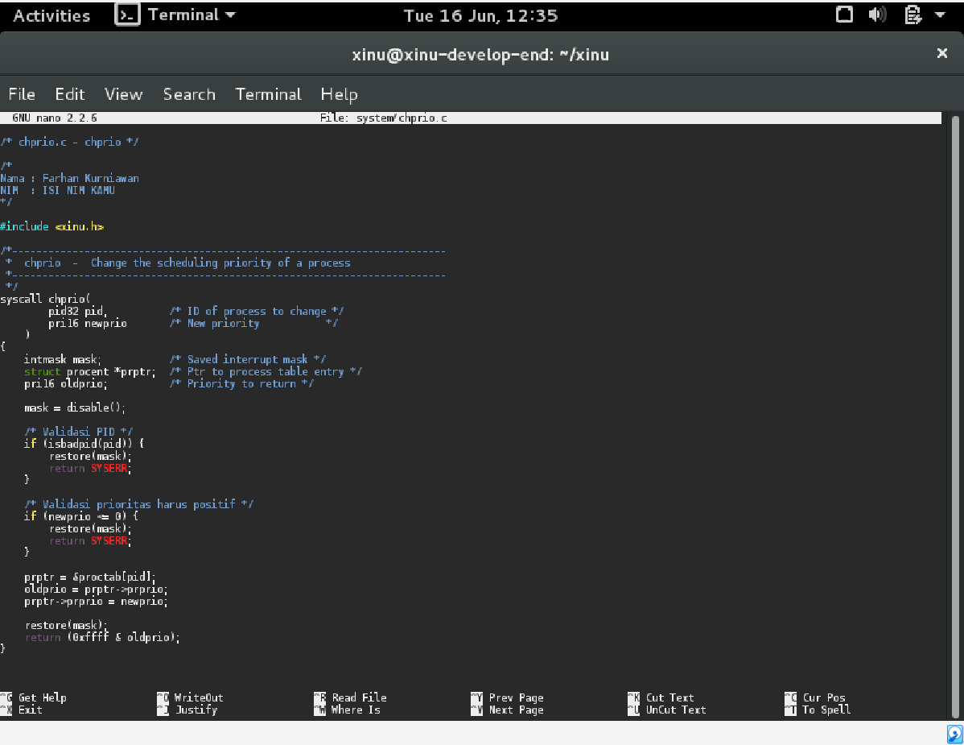

- Pada percobaan ini syscall chprio() digunakan untuk mengubah prioritas proses dengan PID tertentu. Hasil perintah ps sebelum dan sesudah menjalankan uptime menunjukkan bahwa prioritas proses berhasil berubah sesuai nilai yang diberikan. Selanjutnya dilakukan pengujian menggunakan prioritas negatif dan PID yang tidak valid. Hasil pengujian menunjukkan bahwa prioritas proses tidak berubah karena input ditolak oleh validasi yang telah ditambahkan.
Prioritas setelah uptime:
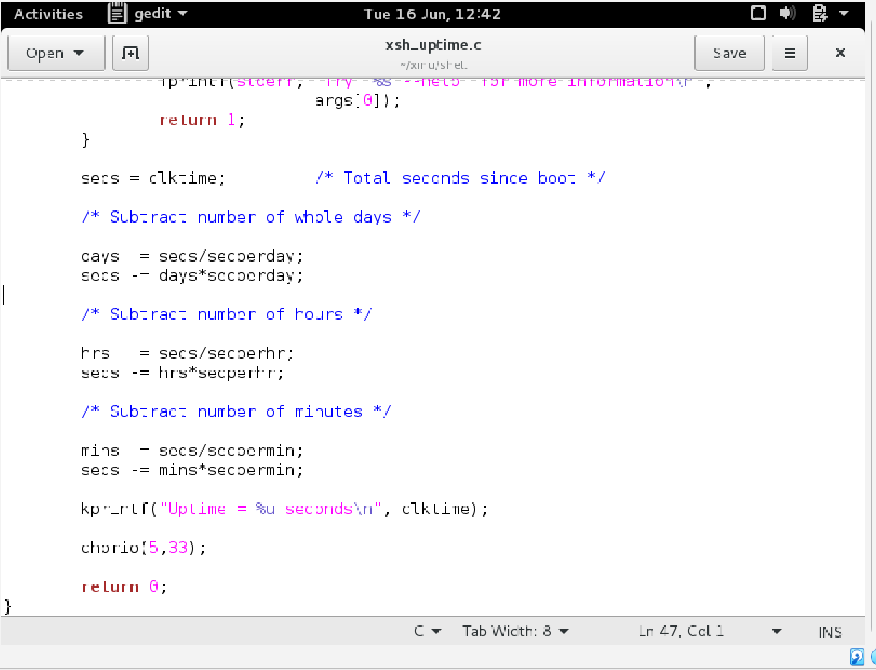
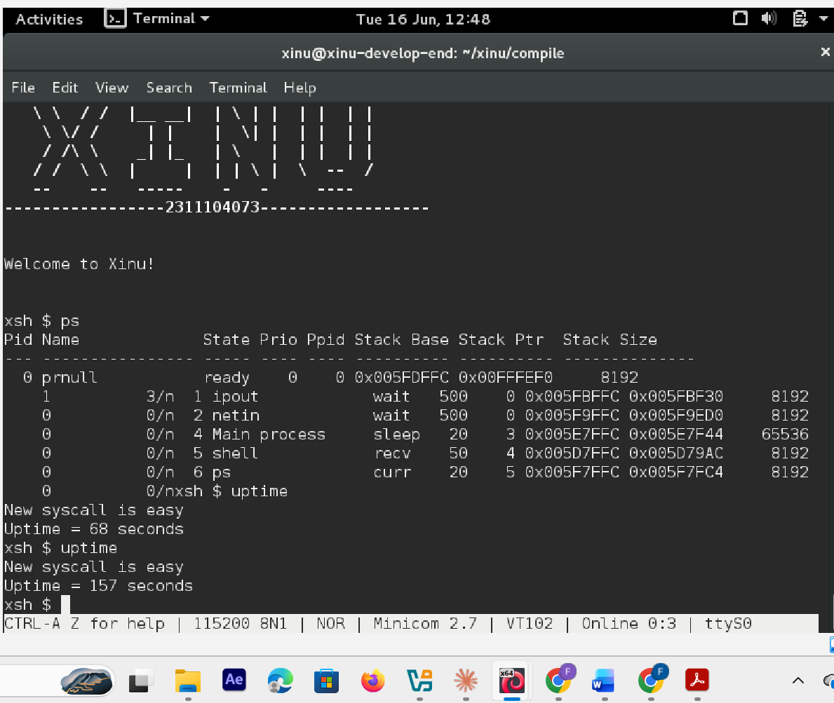

Prioritas Negatif:
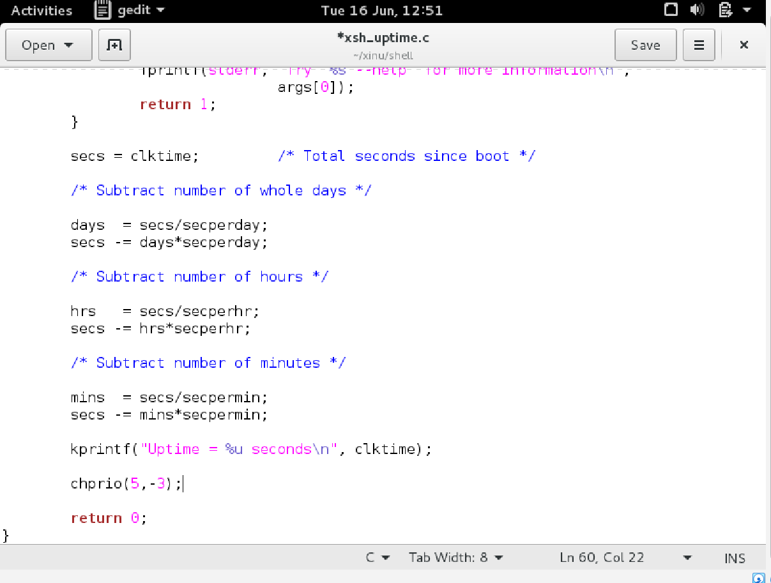

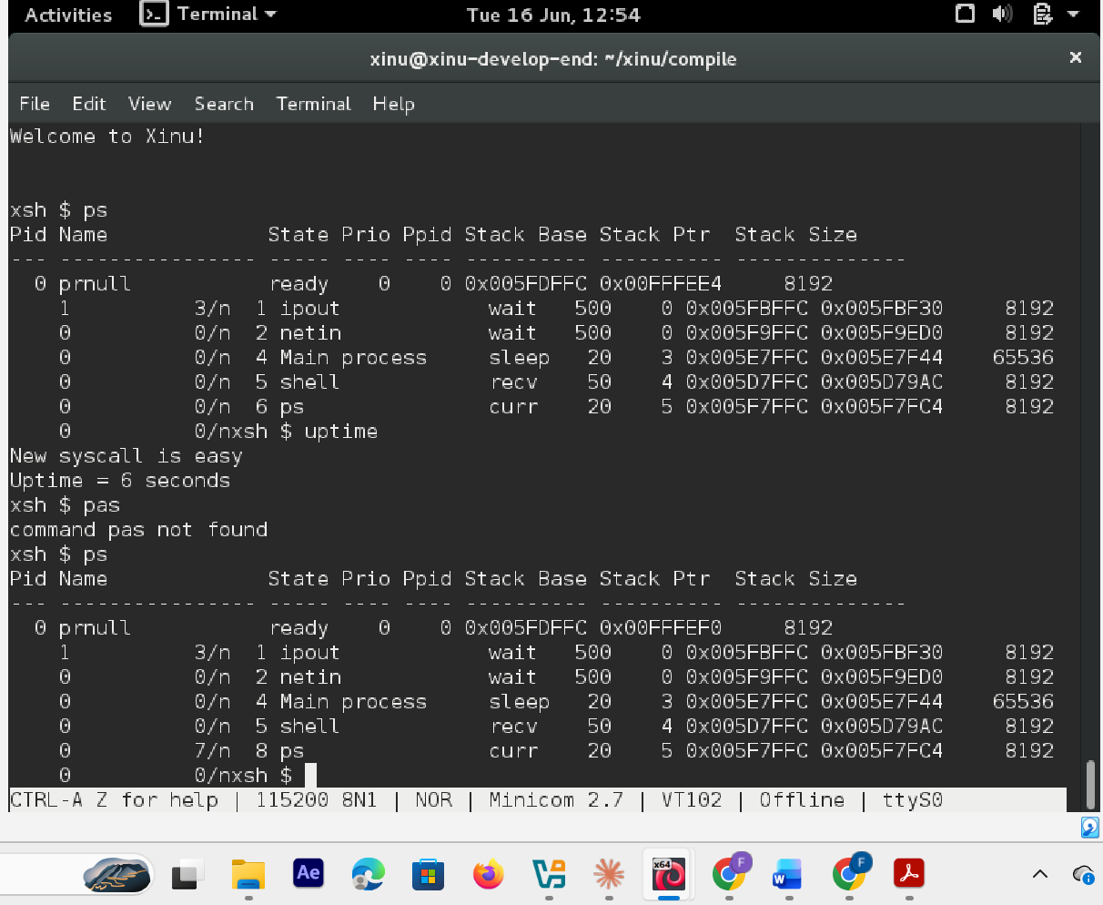

Testing PID Tidak Valid:
